МИНИСТЕРСТВО НАУКИ И ВЫСШЕГО ОБРАЗОВАНИЯ РОССИЙСКОЙ ФЕДЕРАЦИИ

Федеральное государственное бюджетное образовательное учреждение высшего образования

«Донецкий национальный технический университет»

Факультет Интеллектуальных систем и программирования

Кафедра "Программная инженерия" им. Л.П. Фельдмана

Лабораторная работа № 1

на тему: «Тетрис, с возможностью игры по сети»

по курсу: «Профессиональная практика программной инженерии»

Проверил:

Филипишин Д.А.

Незамова Л.В.

Выполнил:

ст. гр. ПИ-20б

Понамарёв Н.Т.

Донецк-2024

Вариант 15: Тетрис, с возможностью игры по сети.

Создание репозитория

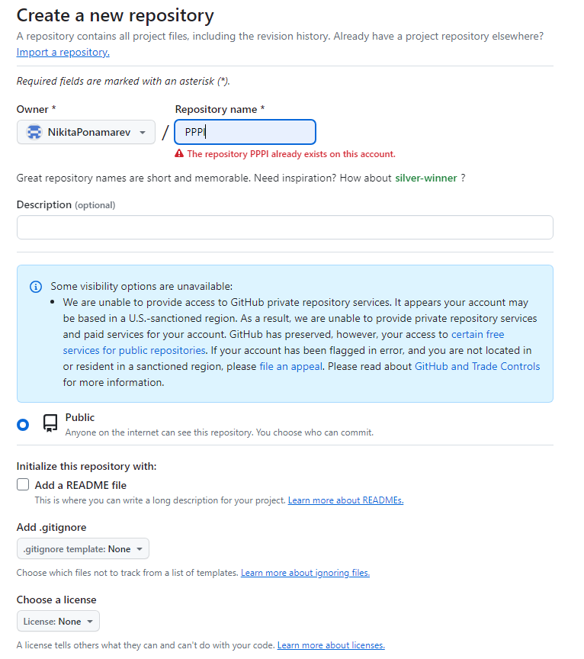

Ссылка на аккаунт GitHub: <https://github.com/NikitaPonamarev>

Ссылка на репозиторий: <https://github.com/NikitaPonamarev/PPPI>

Создание папок в репозитории:

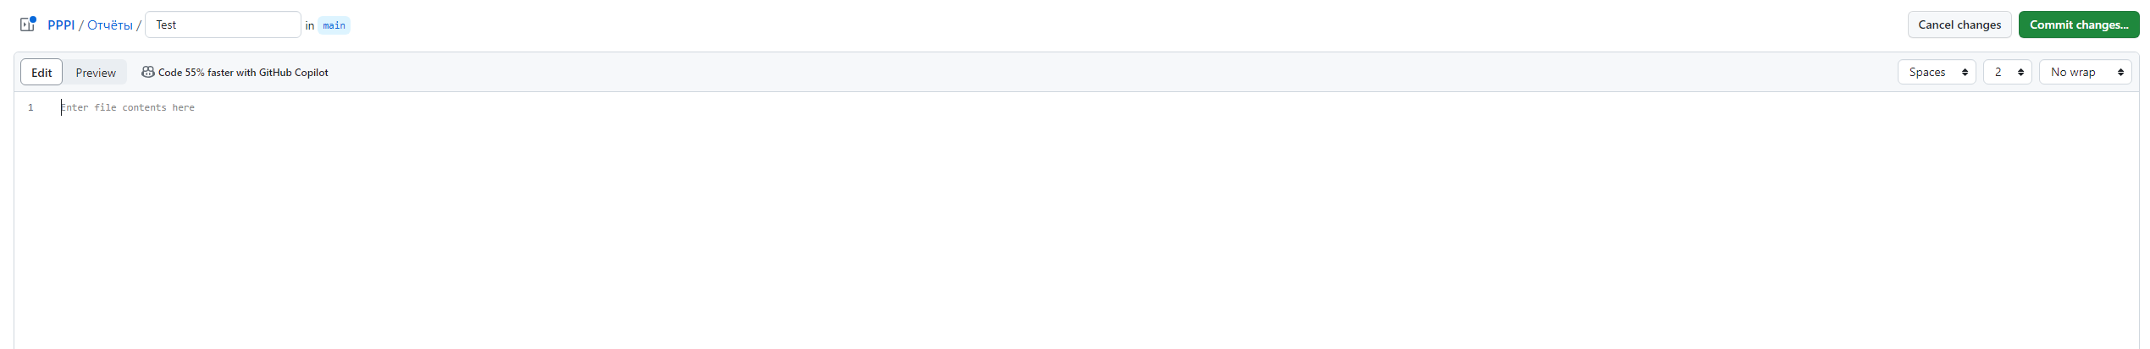

Папки: программа, отчёты, команда

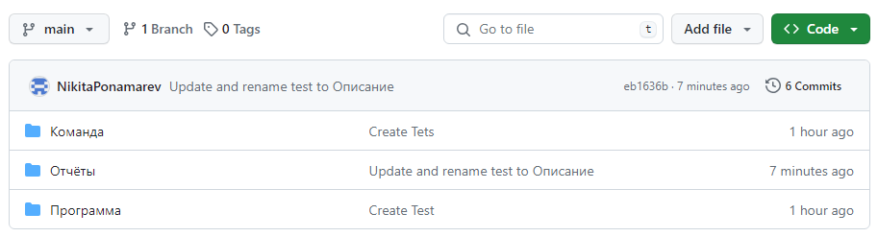

Краткое описание разрабатываемых компонентов/модулей модулируемого проекта.

Описание модулей проекта:

1. Главное меню:
   1. Авторизация учётной записи.
   2. Настройки звука, графики, игрового процесса.
   3. Выбор режима игры: против живых игроков/ ботов, выбор количества игроков.
   4. Список друзей.
2. Логика игрового процесса:
   1. Создание фигур: механизм генерации блоков для дальнейшего их использования игроком.
   2. Таймер: счётчик времени длительности игровой сессии.
   3. Постепенное наращивание сложности: повышение скорости генерации фигур в зависимости от длительности игровой сессии.
   4. Подсчёт очков игрока: подсчёт фигур, успешно расположенных игроком при достижении границы игрового поля.
   5. Выявление победителя: сравнение результатов игроков при окончании игровой сессии.
3. Логика сервера:
   1. Создание игровой сессии: подготовка игрового пространства в зависимости от количества игроков.
   2. Проверка игроков: проверка целостности игрового клиента пользователей при их подключении к серверу.
   3. Завершение игровой сессии: после того, как все игроки дойдут до верхней черты своего поля и подсчёта очков всех игроков происходит демонстрация таблицы результатов и освобождения сервера с переведением игроков в главное меню.
   4. Запись результатов: запись результата прошедшей игры на аккаунты всех игроков.
4. Бот:
   1. Логика бота: алгоритм действий бота в зависимости от сложности, выбранной игроком.
5. Анимация и звуки:
   1. Анимации перемещения блоков на игровом поле.
   2. Звуковое сопровождение игрового процесса: звук окончания игры, звук перемещения блоков, звук падения блоков.
   3. Реализация цветового эффекта(градиента) блоков.
6. Обновление клиента игры:
   1. Проверка целостности файлов клиента.
   2. Проверка на наличие обновлений.
   3. Отображение оповещений о доступности новой версии клиента.
7. Безопасность и защита проектов: функции защиты интеллектуальной собственности и работы над проектами.

Загрузка описания проекта



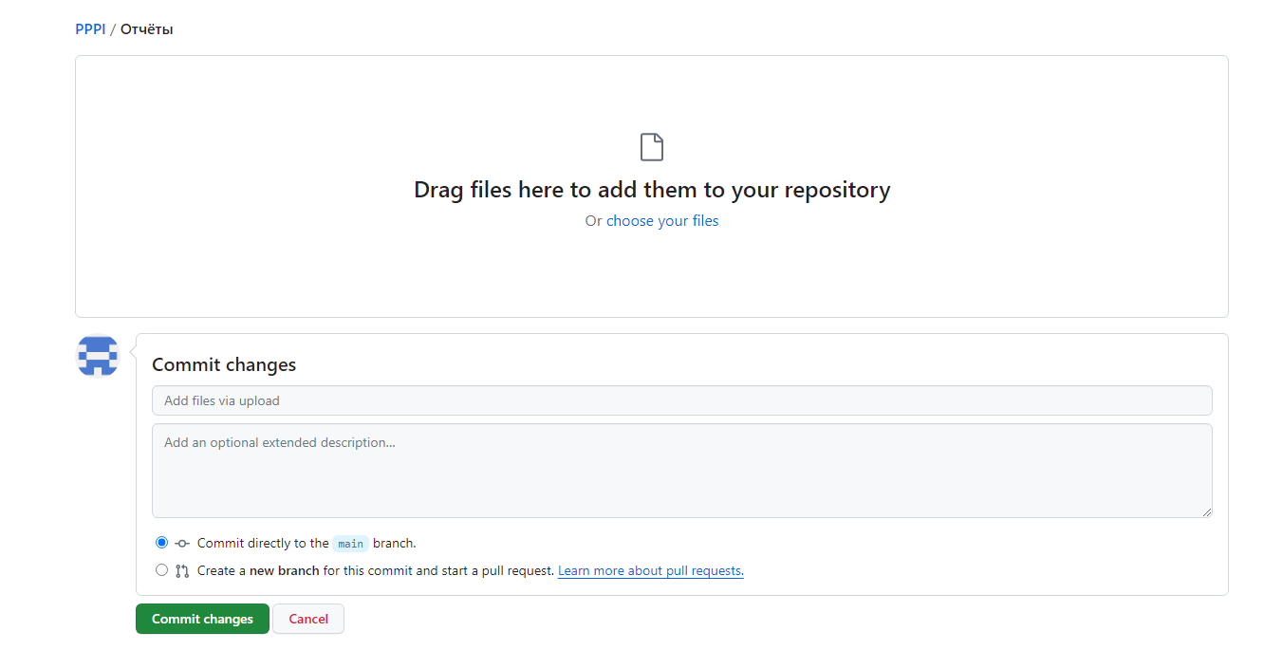

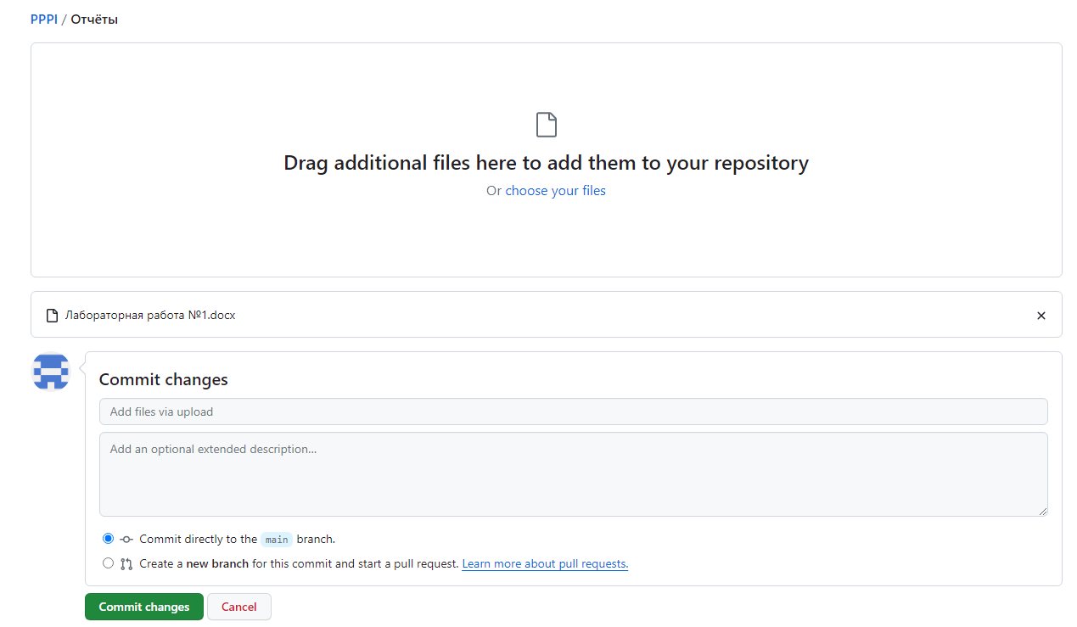

Скриншот репозитория проекта с загруженным отчётом:

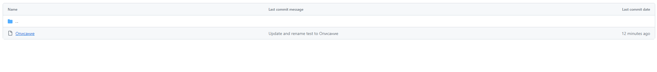

Файл с описанием

